上海海事大学附属北蔡高级中学活动课桌椅技术规格及要求
序号 | 名称 | 产品图片 | 规格 | 材质说明 | 数量
1 | 铝木双层侧翻梯形桌 | 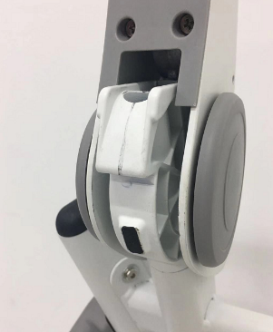  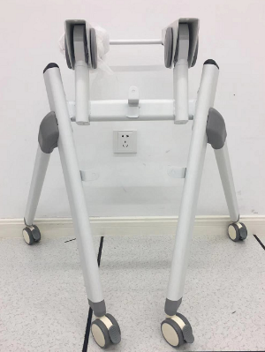 | 1200X500X750（1400 X500X750） | 铝架采用25X60扁圆管、管壁厚度>=1.8mm焊接而成，四脚带刹车轮子，侧翻弯头采用铝合金浇铸件，铝架表面静电喷塑，颜色为哑光白。  桌前加18mm厚E1级环保多层板挡板，使用彩色板，颜色由客户选择。  桌面要求25Mm厚E1级环保多层板，桌面要求四角倒小园角， | 40位
2 | 可折叠靠背椅 | 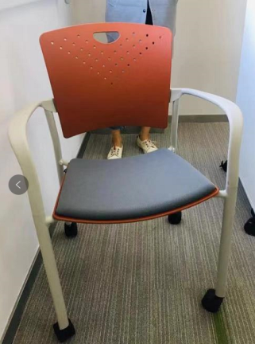 | 标准 | 椅架采用20X40椭圆管、管壁厚1.8mm，管与管之间连接采用铝合金接头连接，便于折叠，包定形海绵、表面包黑色尼龙网布，四脚带刹车轮子，靠背采用尼龙框架包透气双层尼龙灰网布，颜色由用户选择。 | 40张
3 | 立式讲台 | 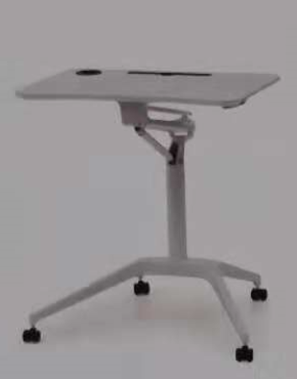 | 700X500X1050 | 要求材料采用E1级环保密度板制作，表面打磨贴木皮，经打磨做底漆烘干等处理，表面要求采用环保油漆喷涂，颜色由用户选择。  可升降，架子采用铝合金浇铸件，液压气动升降，四脚带刹车轮子，颜色哑光白。 | 1张
注：★1. 投标方需提供样品（样品包括铝木双层侧翻梯形桌及可折叠靠背椅）和环保检测证书复印件。样品必须在报价截止日之前送到校方指定地点（上海海事大学临港校区，收货人李老师：021-38284899），待评审结束后，经校方通知，除中标单位外的其他投标方应自行上门领走样品，中标单位待项目验收完成后自行上门领走样品。
2. 颜色由用户根据需求指定。
3.供货周期：按合同签订之日起计算，不得超过5个工作日内完成所有设备的供货及安装工作。
4.未在规定期限内交货，校方将解除合同。

